**8. Рефлексия**

Подведение итогов занятия, похвала ребятишек за старания.

**Открытое занятие по обучению грамоте на тему:**

**5. Знакомство со звуками [З] и [З`]:**

*-артикуляция звуков [З] и [З`]:*

**[З]** :

-губки улыбаются

-зубки заборчиков

-кончик язычка упирается в нижние зубки

-воздушная струя холодная

**[З`]-**спинка языка приподнимается, напрягается, а кончик языка сльнее упирается в нижние зубы

*-выделение звуков [З] и [З`]*

*из ряда других звуков:*

Игра «Хлопни, когда услышишь звук [З]»

-*выделение первого звука в*

*слове+характеристика* по

твердости/мягкости по схеме: «Первый звук в слове… -…., он согласный твердый/мягкий»

**6. Физминутка под музыкальное сопровождение**

**7. Знакомство с буквой З**

*-знакомство с образом буквы*

Игра «на что похожа буква З»

*-прописывание буквы З в*

*воздухе*

*-чтение слогов с буквой З*

(открытые и закрытые слоги, слоги со стечением согласных, в интервокальной позиции)

## «Звук и буква З»

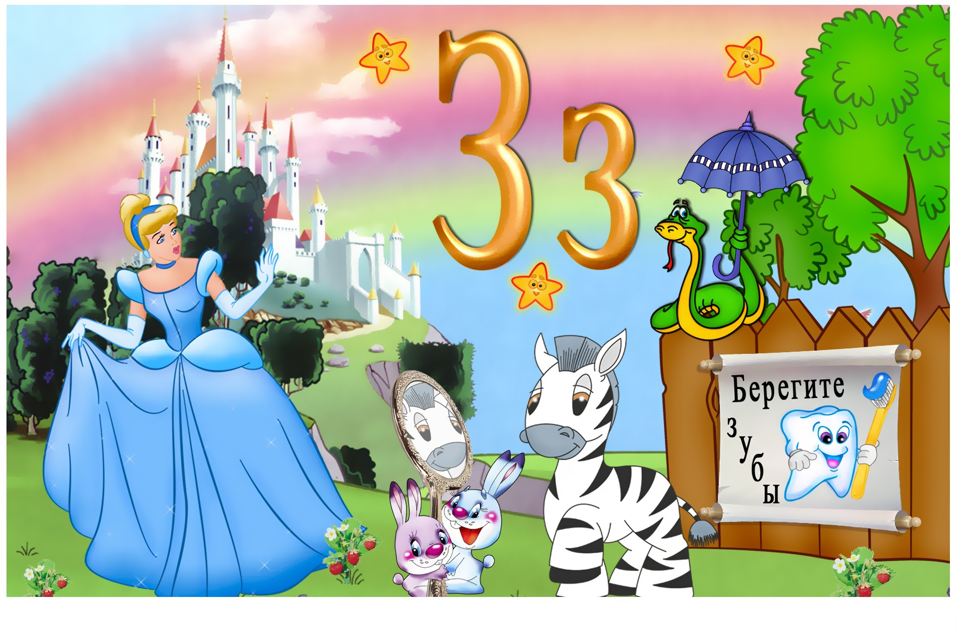

Организаторы:

Учитель-логопед: Дерезина Екатерина Максимовна

Воспитатель: Вирясова Евгения Григорьевна

**Муниципальное бюджетное дошкольное образовательное учреждение «Детский сад № 322 компенсирующего вида»**

660130, г. Красноярск, Гусарова, 31, телефон: 246-47-79, e-mail: mbdou.322@yandex.ru

**1. Пальчиковая гимнастика**

**«Гномик»**

**Под грибом - шалашик-домик,**   
(соедините ладони шалашиком)  
**Там живет веселый гномик.**  
**Мы тихонько постучим,**  
(постучать кулаком одной руки о ладонь другой руки)  
**В колокольчик позвоним.**  
(ладони обеих рук обращены вниз, пальцы скрещены;  
средний палец правой руки опущен вниз и слегка качается).  
**Двери нам откроет гномик,  
Станет звать в шалашик-домик.  
В домике дощатый пол,**  
(ладони опустить вниз, ребром прижать друг к другу)  
**А на нем - дубовый стол.**   
(левая рука сжата в кулак,  
сверху на кулак опускается ладонь правой руки)  
**Рядом - стул с высокой спинкой.**  
(направить левую ладонь вертикально вверх,  
к ее нижней части приставить кулачок правой руки  
большим пальцем к себе)  
**На столе - тарелка с вилкой.**  
(ладонь левой руки лежит на столе и направлена вверх,   
изображая тарелку, правая рука изображает вилку:  
ладонь направлена вниз, четыре пальца выпрямлены  
и слегка разведены в стороны, а большой прижат к ладони)  
**И блины горой стоят -   
Угощенье для ребят.**

**2. Артикуляционная гимнастика**

**с биоэнергопластикой**

(статические и динамические

упражнения для щек, губ, языка)

**Биоэнергопластика**- это

соединение движений артикуляционного аппарата с движениями кисти руки.

-«сытый хомячок»

-«голодный хомячок»

-«улыбка-трубочка»

-«часики»

-«качели»

-«лопатка»

-«чашечка»

-«лошадка»

**3. Повторение изученного ранее материала**

ЗВУК мы слышим произносим.

БУКВУ мы видим и пишем.

**Звуки:**

-Речевые (звуки, которые произносит человек)

-Неречевые (звуки окружающего мира)

**Речевые звуки:**

**-**Гласные

-Согласные (твердые и мягкие)

**4. Объявление темы занятия**

**Структура занятия:**

1.Пальчиковая гимнастика

2. Артикуляционная гимнастика с биоэнергопластикой

3. Повторение изученного ранее материала

4. Объявление темы занятия

5. Знакомство со звуками [З] и [З`]:

-артикуляция звуков [З] и [З`]

-выделение звуков [З] и [З`]

из ряда других звуков

-выделение первого звука в

слове+характеристика по

твердости/мягкости.

6. Физминутка

7. Знакомство с буквой З

-знакомство с образом буквы

-прописывание буквы З в

воздухе

-чтение слогов с буквой З

8. Рефлексия

## Открытое занятие по обучению грамоте на тему: «Звук и буква З»